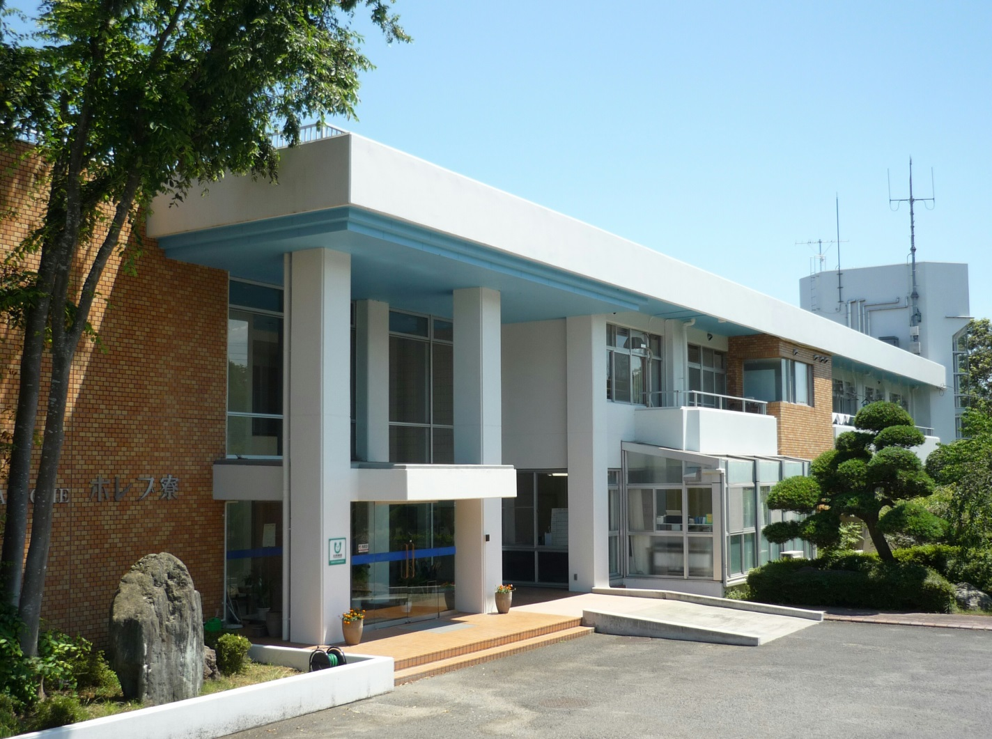

We Are Not Alone．私たちは、ひとりではない、仲間がいる…
新 卒 採 用（2023年4月採用）
応募・試験：随時受付中です。電話にて、お気軽にお問い合わせください。（選考方法：書類・面接等）
所 在 地 千葉県大網白里市細草３２１５（法人本部）
勤 務 地 大網白里市・茂原市・柏市・千葉市
実施事業 主に精神障害者を対象とした障害福祉事業や、その他の福祉事業を千葉県内で展開しています。

募集職種 ① ケースワーカー・指導員（募集人数 ５名）
業務内容 障害者（主に精神障害者）の支援業務・相談業務
資 格 等 普通自動車免許(必須)、（精神保健福祉士・社会福祉士あれば尚可・取得見込み可）
福祉系学部以外の方も応募可（現場での実務経験をもとに資格取得を支援します）
募集職種 ② 生活支援員（募集人数 ５名）
業務内容 障害者(主に精神障害者)の身辺のお世話・身体介助・入浴介助・プログラム補助・食事支援・受診同伴等
資 格 等 普通自動車免許(必須)、（ヘルパー２級・介護福祉士あれば尚可・取得見込み可）
福祉系学部以外の方も応募可（現場での実務経験をもとに資格取得も可能です）

勤務時間 ９：００～１８：００（休憩60分） シフト制（夜勤ｏｒ宿直 月１～４回程度）
基 本 給 大学卒191,000円 専門学校、短大卒186,000円
そ の 他 夜勤手当5,700円/回・宿直手当7,000円/回、住居手当10,000円/月、通勤手当、扶養手当（配偶者11,000円/月・子6,000円/月［2名迄］）、資格手当（精神保健福祉士・社会福祉士・保健師・看護師・認定心理師、理学療法士・作業療法士・社会保険労務士１０，０００円/月、介護福祉士・准看護師・管理栄養士・介護支援専門員・保育士５，０００円/月、栄養士・調理士３，０００円/月）、職務手当10,000円/月、年末年始手当3,000円/日
給与実例 | 条件：大卒1年目 資格「精神保健福祉士」+当直4回+住居手当
 | 基本給191,000円＋資格手当5,000円＋夜勤手当22,800円＋住宅手当10,000円 ＝ 合計228,800円 ＋ 通勤手当
賞 与 年２回（４か月分）
休 日 公休112日/年、有給休暇（6ヵ月経過後10日）、特別休暇（結婚・忌引等）、産前産後休暇、介護休
暇、リフレッシュ休暇（勤続年数に応じ３日～20日。応援資金付）
福利厚生 社会保険、雇用保険、労災保険、健康保険、厚生年金保険、育児休業・介護休業、職手当共済、定年65歳
求める人材像 将来、リーダーとして共に事業を担っていける意欲のある人を求めています。
・「障害者と共に歩む／高い専門性」この理念を共有できる人
・障害者に対して総合的な視点で支援を考え、実行できる人
・関連する業務を処理できる人.。報・連・相を実践できる人
- 詳細はお気軽にお問い合わせください。施設見学は随時行っています。
【応募】：電話連絡の上、履歴書（写真貼付）、成績証明書、卒業見込証明書を法人所在地にご送付ください。
住所：千葉県大網白里市細草3215
TEL：0475-77-2100 担当：人事課長 髙木由佳（タカギユカ）
ＨＰ：http://www.wanahome.or.jp

